МИНИСТЕРСТВО ЦИФРОВОГО РАЗВИТИЯ, СВЯЗИ И МАССОВЫХ КОММУНИКАЦИЙ РОССИЙСКОЙ ФЕДЕРАЦИИ

ФЕДЕРАЛЬНОЕ ГОСУДАРСТВЕННОЕ БЮДЖЕТНОЕ ОБРАЗОВАТЕЛЬНОЕ УЧРЕЖДЕНИЕ ВЫСШЕГО ОБРАЗОВАНИЯ
«САНКТ-ПЕТЕРБУРГСКИЙ ГОСУДАРСТВЕННЫЙ УНИВЕРСИТЕТ ТЕЛЕКОММУНИКАЦИЙ ИМ. ПРОФ. М.А. БОНЧ-БРУЕВИЧА»
(СПбГУТ)

Лабораторная работа №4
по курсу
«Протоколы, сервисы и услуги в IP-сетях»

Выполнил:
студент группы ИКПИ-11
Крылов А.В.

Санкт-Петербург
2024 г.
Сторона клиента
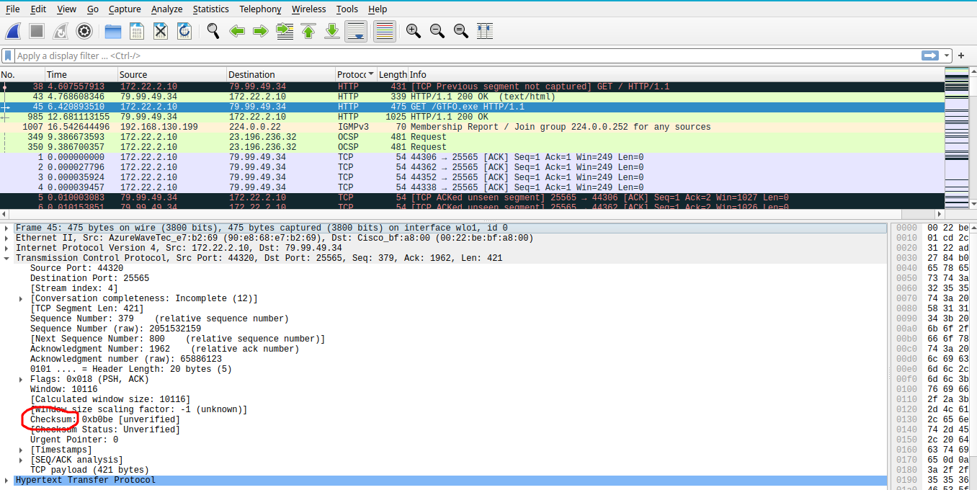
Сторона сервера
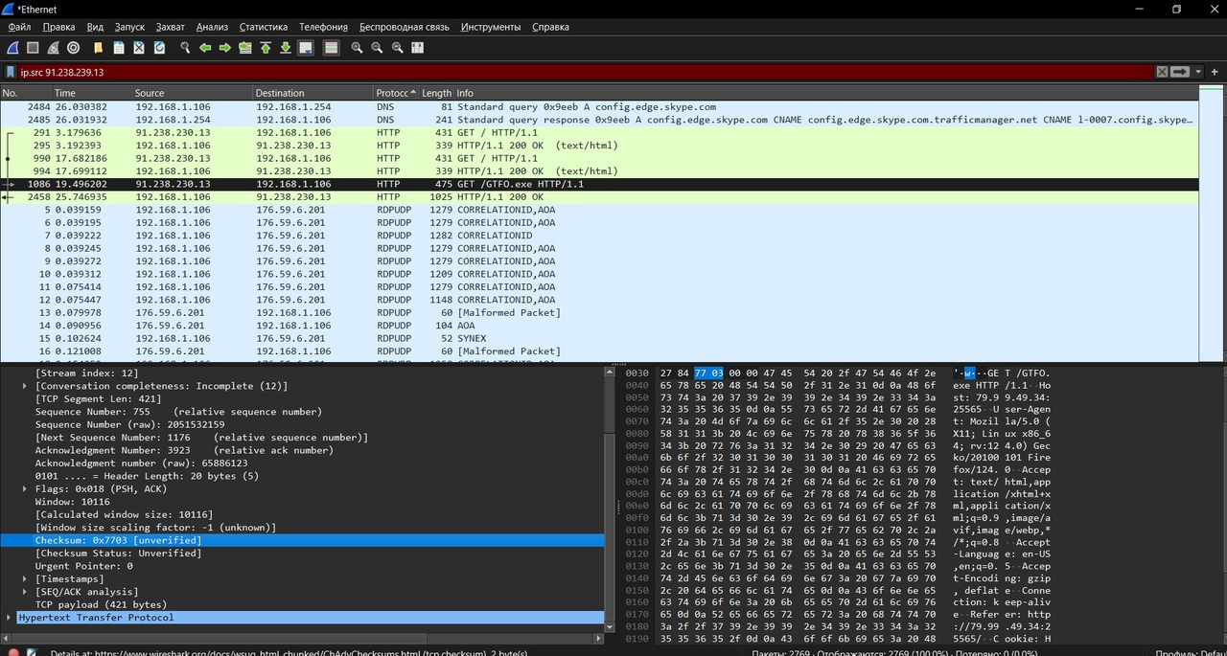
Вывод
Контрольная сумма изменилась с 0xb0be на 0x7703

